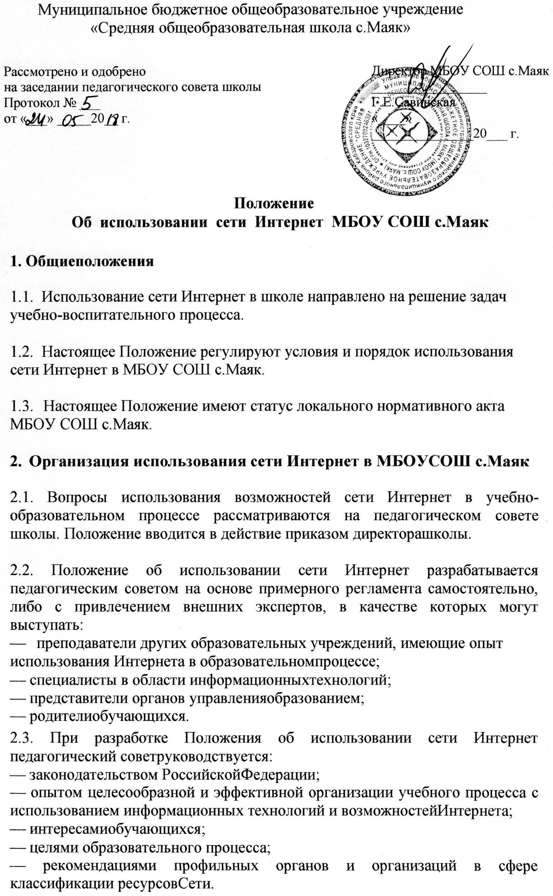
  - Директор школы отвечает за обеспечение эффективного и безопасного доступа к сети Интернет в МБОУ СОШ с.Маяк а также за выполнение установленных правил. Для обеспечения доступа участников образовательного процесса к сети Интернет в соответствии с установленным в школе Положением директор назначает своим приказом ответственного за организацию работы с Интернетом и ограничениедоступа.

  - Методический совет школы:
- принимает решение о разрешении/блокировании доступа к определенным ресурсам и (или) категориям ресурсов сетиИнтернет;
- определяет характер и объем информации, публикуемой на интернет- ресурсах школы;
- дает руководителю школы рекомендации о назначении и освобождении от исполнения своих функций лиц, ответственных за обеспечение доступа к ресурсам сети Интернет и контроль безопасности работы вСети;

  - Во время уроков и других занятий в рамках учебного плана контроль использования обучающимися сети Интернет осуществляет преподаватель, ведущий занятие.
При этом преподаватель:
- наблюдает за использованием компьютера и сети Интернет обучающимися;
- принимает меры по пресечению обращений к ресурсам, не имеющим отношения к образовательномупроцессу.

  - Во время свободного доступа обучающихся к сети Интернет вне учебных занятий, контроль использования ресурсов Интернета осуществляют работники школы, определенные приказом егоруководителя.
Работник МБОУ СОШ с.Маяк.
- наблюдает за использованием компьютера и сети Интернет обучающимися;
- принимает меры по пресечению по пресечению обращений к ресурсам, не имеющих отношения к образовательномупроцессу;
- сообщает классному руководителю о преднамеренных попытках обучающегося осуществить обращение к ресурсам, не имеющим отношения к образовательномупроцессу.

  - При использовании сети Интернет в школе обучающимся предоставляется доступ только к тем ресурсам, содержание которых не противоречит законодательству Российской Федерации и которые имеют прямое отношения к образовательному процессу. Проверка выполнения такого требования осуществляется с помощью специальных технических средств и программного обеспечения контентной фильтрации, установленного в школе или предоставленного оператором услугсвязи.
  - Пользователи сети Интернет в школе должны учитывать, что технические средства и программное обеспечение не могут обеспечить полную фильтрацию ресурсов сети Интернет вследствие частого обновления ресурсов. В связи с этим существует вероятность обнаружения обучающимися ресурсов, не имеющих отношения к образовательному процессу и содержание которых противоречит законодательству Российской Федерации. Участникам использования сети Интернет в школе следует осознавать, что школа не несет ответственности за случайный доступ к подобной информации, размещенной не на интернет-ресурсахшколы.
  - Отнесение определенных ресурсов и (или) категорий ресурсов в соответствующие группы, доступ к которым регулируется техническим средствами и программным обеспечением контентной фильтрации, в соответствии с принятыми в школе Положением обеспечивается работником школы, назначенным егоруководителем.

  - Принципы размещения информации на интернет-ресурсах школы призваны обеспечивать:
- соблюдение действующего законодательства Российской Федерации, интересов и правграждан;
- защиту персональных данных обучающихся, преподавателей и сотрудников;
- достоверность и корректностьинформации.

  - Персональные данные обучающихся (включая фамилию и имя, класс/год обучения, возраст, фотографию, данные о месте жительства, телефонах и пр., иные сведения личного характера) могут размещаться на интернет-ресурсах, создаваемых школой, только с письменного согласия родителей или иных законных представителей обучающихся. Персональные данные преподавателей и сотрудников школы размещаются на его интернет- ресурсах только с письменного согласия лица, чьи персональные данные размещаются.

  - В информационных сообщениях о мероприятиях, размещенных на сайте МБОУ СОШ с.Маяк без уведомления и получения согласия упомянутых лиц или их законных представителей, могут быть указаны лишь фамилия и имя обучающегося либо фамилия, имя и отчество преподавателя, сотрудника илиродителя.

  - При получении согласия на размещение персональных данных представитель школы обязан разъяснить возможные риски и последствия их опубликования. Школа не несет ответственности за такие последствия, если предварительно было получено письменное согласие лица (его законного представителя) на опубликование персональныхданных.

ИспользованиесетиИнтернетвМБОУСОШ с.Маяк
  - Использование сети Интернет в МБОУ СОШ с.Маяк осуществляется, как правило, в целях образовательногопроцесса.

  - По разрешению лица, ответственного за организацию в школе работы сети Интернет и ограничение доступа, преподаватели, сотрудники и обучающиесявправе:
- размещать собственную информацию в сети Интернет на интернет- ресурсах школы;
- иметь учетную запись электронной почты на интернет-ресурсахшколы.

  - Обучающемусязапрещается:
- обращаться к ресурсам, содержание и тематика которых не допустимы для несовершеннолетних и/или нарушают законодательство Российской Федерации (эротика, порнография, пропаганда насилия, терроризма, политического или религиозного экстремизма, национальной, расовой и т.п. розни, иные ресурсы схожейнаправленности);
- осуществлять любые сделки черезИнтернет;
- осуществлять загрузки файлов на компьютер школы без специального разрешения;
- распространять оскорбительную, не соответствующую действительности, порочащую других лиц информацию,угрозы.

  - При случайном обнаружении ресурса, содержание которого не имеет отношения к образовательному процессу, обучающийся обязан незамедлительно сообщить об этом преподавателю, проводящему занятие. Преподаватель обязан зафиксировать доменный адрес ресурса и время его обнаружения и сообщить об этом лицу, ответственному за работу локальной сети и ограничение доступа к информационнымресурсам.
Ответственный обязан:
- принять информацию отпреподавателя;
- направить информацию о некатегоризированном ресурсе оператору технических средств и программного обеспечения технического ограничения доступа к информации (в течениесуток);
- в случае явного нарушения обнаруженным ресурсом законодательства Российской Федерации сообщить о нем по специальной «горячей линии» для принятия мер в соответствии с законодательством Российской Федерации (в течение суток).
Передаваемая информация должна содержать:

- доменный адресресурса;
- сообщение о тематике ресурса, предположения о нарушении ресурсом законодательства Российской Федерации либо его несовместимости с задачами образовательногопроцесса;
- дату и времяобнаружения;
- информацию об установленных в школе технических средствах технического ограничения доступа кинформации.

Приложения к Положению:
- Должностная инструкция ответственного за работу «точки доступа к Интернету» в МБОУ СОШ с.Маяк
- Инструкция для сотрудников МБОУ СОШ с.Маяк о порядке действий при осуществлении контроля использования обучающимися сетиИнтернет;
- Регламент по работе учителей и обучающихся МБОУ «СОШ с.Маяк в сети Интернет;
- Регламент работы сотрудников МБОУ СОШ с.Маяк с электронной почтой;
- Памятка по использованию ресурсов сети Интернет.

